树莓派总结

1. 自己总结

* C/C++编程常用wiringPi库，python编程常用RPI.GPIO库。其他版本直接用命令（sudo apt-get installwiringpi）安装，树莓派4b安装wiringPi：<http://wiringpi.com/wiringpi-updated-to-2-52-for-the-raspberry-pi-4b/>
* 双色led灯编译命令：gcc dule_color_led.c -o led2 -lwiringPi –lpthread
* 66个树莓派主板汇成一个计算集群？
* <https://www.cirmall.com/articles/91517>

1. 命令

https://blog.csdn.net/cduan/article/details/52708824

* sudo apt-get install xrdp：sudo获得root权限，apt-get包管理，install安装
* ls：查看当前目录下文件
* man ls：查看ls命令的详情
* cat Documents/test：查看文件，注意为“/”，后面加-n为查看文件内容
* cp 源 目标目录：复制
* mv 源目目标目录：移动或重命名
* touch 文件名：新建文件
* rm 文件名：删除文件
* mkdir：新建文件夹
* rmdir：删除空文件夹
* rm –r 文件夹：删除带文件的文件夹
* cv：查看文件大小，新行号，字数，字节大小
* pwd：查看当前目录
* cd /:切换到目录，绝对路径从根目录开始，相对路径从当前路径开始

cd ..:切换的上一级，多一个点多一级

* su 用户名：切换用户
* ps -aux：查看当前进程
* ifconfig：查看网络连接
* 更新及改镜像：

cd /home/pi

sudo nano /etc/apt/sources.list

改写文件中网址

sudo apt-get update

sudo apt-get upgrade

* vim:打开vim编辑器，输入‘：q’退出
* 底行模式输入echo $VIM查看vim位置
* bash（全称 Bourne Again Shell）：LinuxOS 默认的，它是 Bourne Shell 的扩展。
* df –i：查看磁盘使用情况
* chmod +x 文件名：改变文件模式，+x为改变为可执行文件
* vcgencmd：用于和树莓派硬件直接互动。

whereis vcgencmd：查找位置

vcgencmd version：查看版本号

commands：查看命令

* 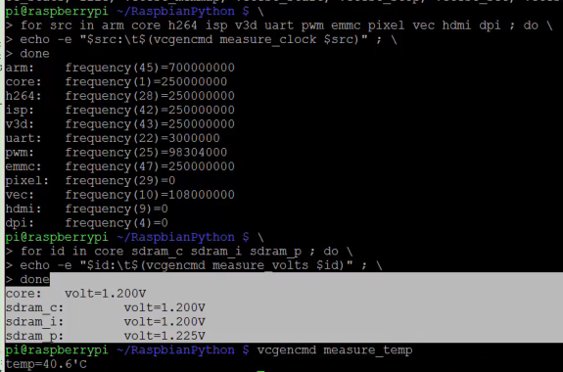\：进入编辑
* cat /proc/cpuinfo：查看树莓派版本号
* sudo su:操作gpio有权限要求，需要用此命令切换

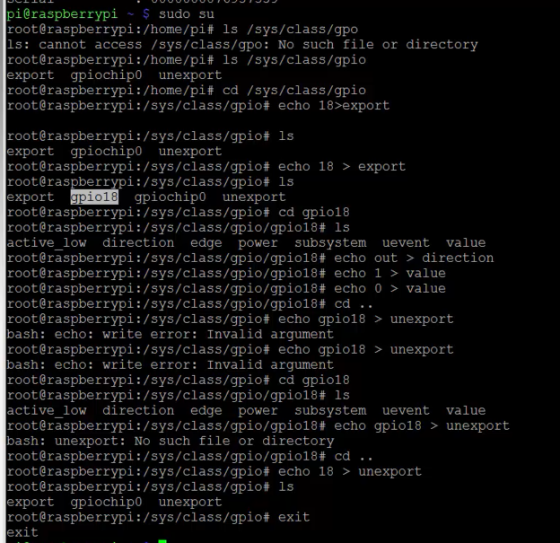9-29：:25

* 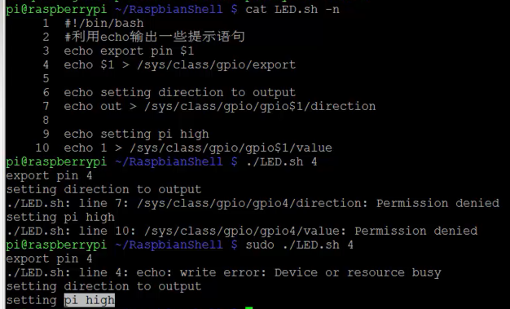shell文件控制gpio，上一句是注释语句

1. 拓展包

* sudo apt_get install python-rpi.gpio:树莓派python引脚驱动
* shell控制gpio
* 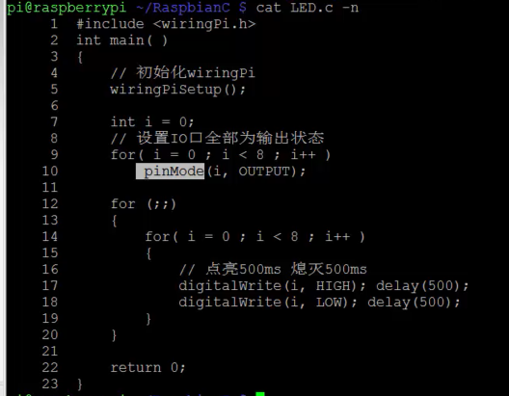wiring控制gpio：C语言

1. 控制住树莓派GPIO可以使用python库、C语言库等
2. 相关网站：

Putty：https://www.putty.org/

Linux相关网站：<https://elinux.org/RPi_Hub>

树莓派官网：<https://www.raspberrypi.org/>

Raspbian系统官网：可用于查镜像

Vim官网：https://www.vim.org/gcc官网：<http://gcc.gnu.org/>

用网站直接控制树莓派：192.168.0.105

1. 远程连接方法：

安全外科协议ssh（Secure Shell）：SSH 为建立在应用层基础上的安全协议。命令行。

Xrdp：图形界面

<https://blog.csdn.net/pugu12/article/details/48628989>

虚拟网络控制台vnc（Virtual Network Console）：它是一款优秀的远程控制工具软件，VNC 是在基于 UNIX 和 Linux 操作系统的免费的开源软件，远程控制能力强大，高效实用，其性能可以和 Windows 和 MAC 中的任何远程控制软件媲美。

1. x86内核（Windows）和arm内核（树莓派）编辑时需要使用交叉编译工具
2. Linux下编辑器：vim和emacs
3. 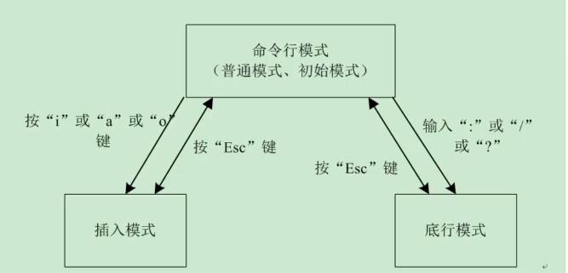Vim切换
4. gcc：交叉编译平台，需要安装c语言常用包：build-essential（stdio.h(/usr/include)、库函数（/usr/lib））

编辑步骤：

安装gcc：sudo apt-get install gcc

安装build-essential：sudo apt-get install build-essential

?编译文件：gcc test.c -o test

执行文件：./test

1. SED是一项Linux指令，功能同awk类似，差别在于，sed简单，对列处理的功能要差一些，awk的功能复杂，对列处理的功能比较强大。两者都是文本编辑器。在一系列的脚本语言之间不能调用vim，要使用sed和awk
2. 注意shell语言和python语言的用法